**Seznam doporučených věcí**

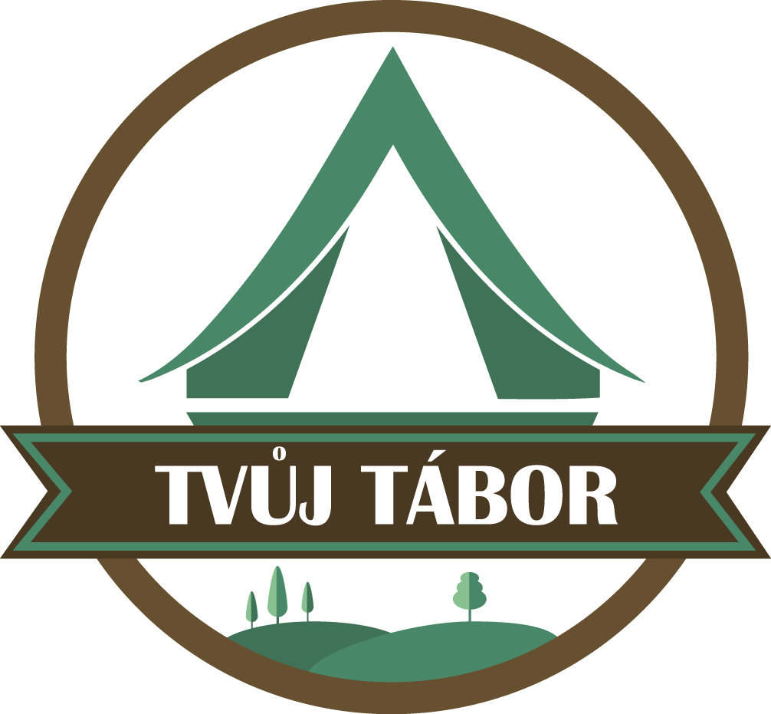

Toto je seznam, kde je zahrnuto nejnutnější vybavení táborníka či tábornice,

ze zkušeností jistě víte, které položky bude nutno množstevně posílit.

**Na tábor dětem nedávejte mobilní telefon, ani jiné drahé elektronické přístroje - hrozí riziko jejich poškození, či ztráty.**

## Oblečení:

* dlouhé a krátké kalhoty (alespoň 2 ks od každého)
* plátěná nebo silonová bunda (větrovka)
* teplý svetr (2x)
* tepláková souprava (2x)
* pyžamo nebo další tepláky výhradně na spaní + ponožky na spaní (1x)
* trička s krátkými i dlouhými rukávy (alespoň 7 ks)
* staré tričko u kterého nevadí jeho zničení (1x)
* ponožky (alespoň 14 ks)
* spodní prádlo (alespoň 14 ks)
* plavky
* čepice proti slunci
* sluneční brýle
* pláštěnka

## Obuv:

* tenisky
* pevná rozchozená obuv (kotníčkové boty)
* sandály
* **holinky (nezbytné)**

## Toaletní potřeby:

* kapesníky
* utěrka
* ručník
* osuška
* kartáček na zuby
* pasta
* mýdlo
* šampon
* opalovací krém
* repelent

## Další vybavení:

* karimatka nebo nafukovací matrace
* teplý spacák (polštářek)
* **velký batoh ! ! ! (půjdeme na dvoudenní výlet)**
* ešus (podepsaný), plastová lahev
* hrníček na čaj
* příbor
* dopisní papír + známky, obálky
* psací potřeby
* baterka (+ náhradní baterky)
* kapesné asi 300 Kč
* zdravotní průkaz
* průkaz zdravotní pojišťovny
* pytel na špinavé prádlo
* škrabka na brambory

## Poznámky k vybavení (Především pro táborníky, kteří jedou poprvé):

* Oblečení a zejména obuv by mělo být starší, prověřené a funkční.
* Vybavte táborníka kvalitním, teplým a skladným spacákem. Některé noci bývají chladnější a některé noci trávíme ve volné přírodě. Spacák se tedy musí vejít do batohu a nesmí v něm zabrat celé místo.
* Batoh na dvoudenní výlet musí být dostatečně velký a musí se pohodlně nosit. Vyberte nebo si půjčte kvalitní turistický batoh (bederní pás je velkou výhodou).
* Boty: boty jsou základním vybavením dítěte. Prosíme vás, abyste děti vybavili kvalitní obuví jejich velikostí. A prosíme, nezapomínejte na **holínky**.
* Ponožky: zvažte prosím, jaké ponožky dětem dáváte tzv. „neviditelné ponožky“ (ponožky pod kotník) nejsou vhodné do většiny turistických bot ani do lesa.